El servicio REST se encuentra en el siguiente repositorio:

<https://github.com/jgabrielb/demo>

Como primer paso debemos ejecutar el comando clean e install de Maven para generar el JAR:

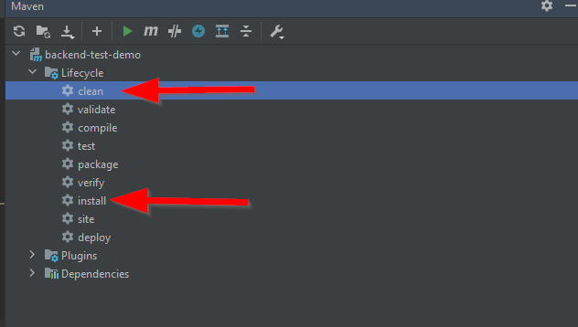

Para poder virtualizar el servicio en Docker se ejecutan los siguientes comandos:

Antes de ejecutar el siguiente comando, debemos validar que nos encontramos en la ruta del servicio que contiene el archivo Dockerfile y luego escribir lo siguiente en la consola:

docker build -t backend-test-demo:1.0.0 .

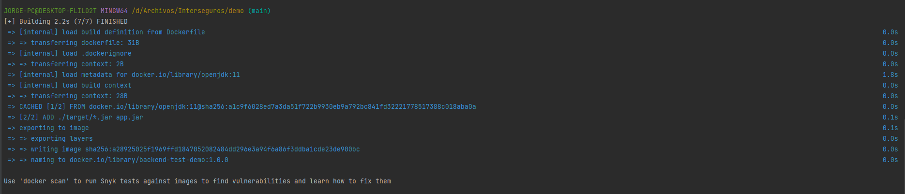

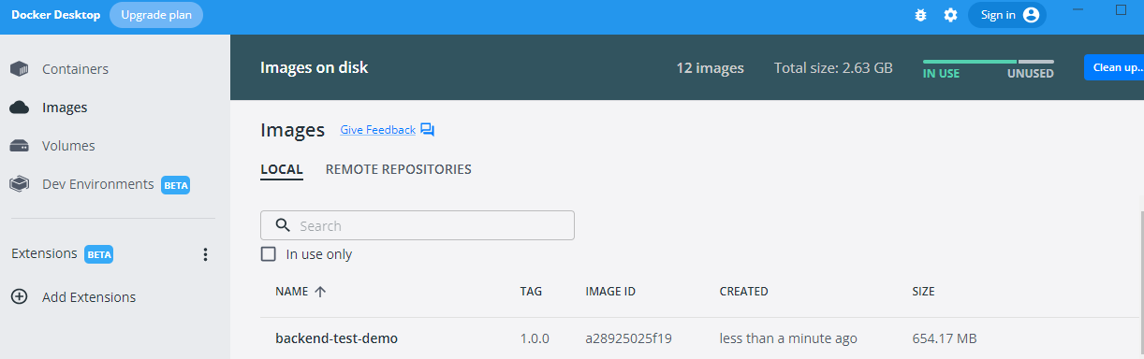

Para levantar el servicio haciendo uso de Docker compose, ejecutamos lo siguiente en la ruta raíz en donde se encuentra el archivo yml:

docker-compose -f docker-compose-ms.yml up -d

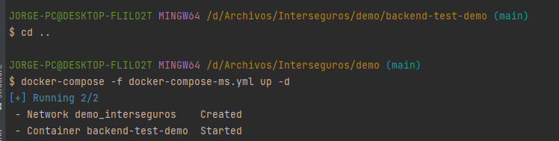

Validamos en Docker que el servicio este corriendo:



Para validar el servicio debemos utilizar la siguiente url:

<http://localhost:10500/demo/invertirMatriz>

Validamos vía postman la respuesta, si se envía una matriz de 3x3 con la siguiente estructura:

{

"matriz": [[1,2,3],

[4,5,6],

[7,8,9]]

}

Devuelve:

{

"message": "OK",

"objeto": [

[3,6,9],

[2,5,8],

[1,4,7]

]

}

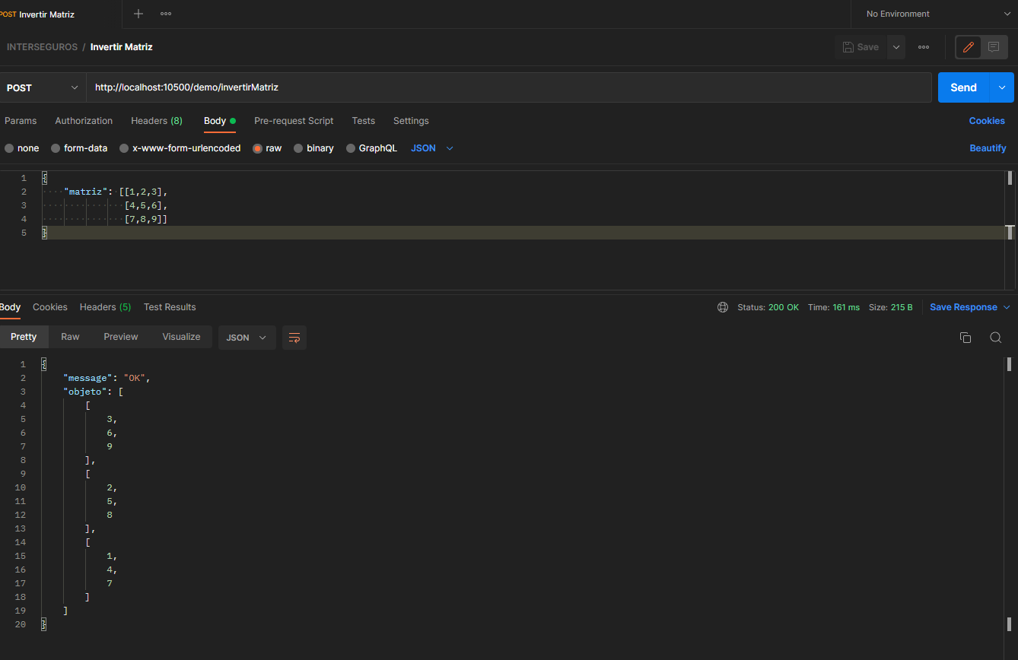

Validamos vía postman la respuesta, si se envía una matriz de 2x2 con la siguiente estructura:

{

"matriz": [[1,2],

[3,4]]

}

Devuelve:

{

"message": "OK",

"objeto": [ [2,4],

[1,3]

]

}

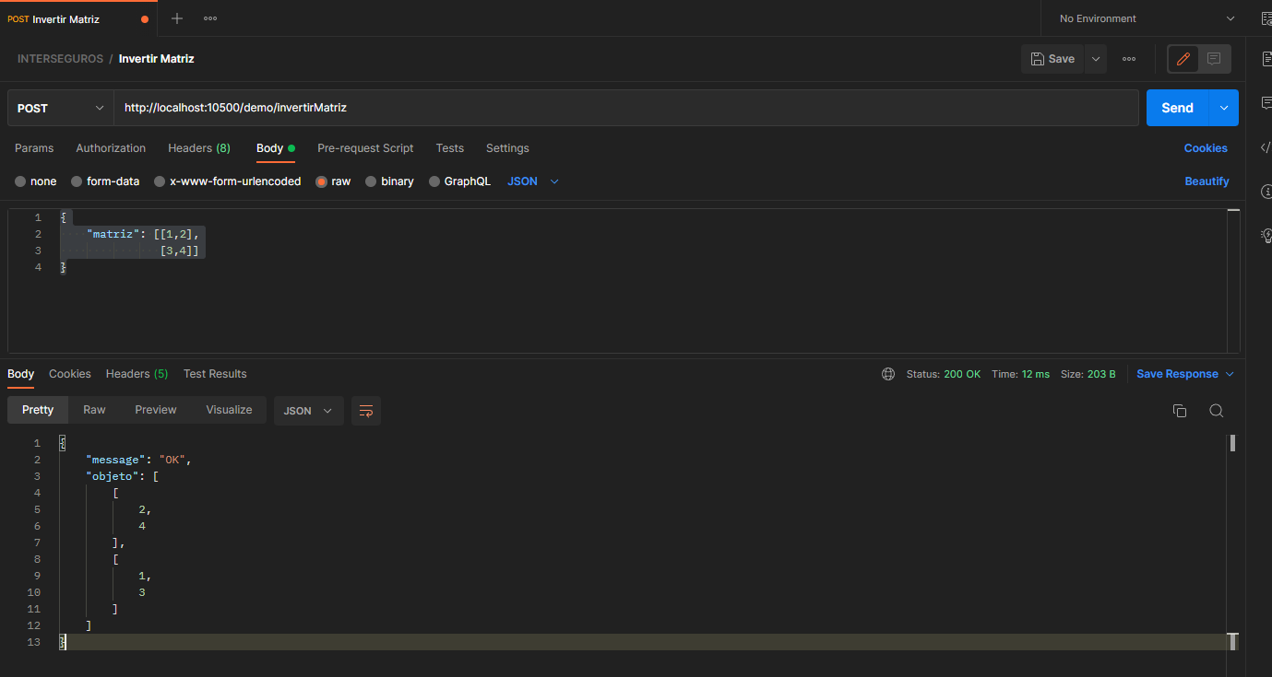

Validamos vía postman la respuesta, si se envía una matriz sin formato NxN debe mostrar lo siguiente:

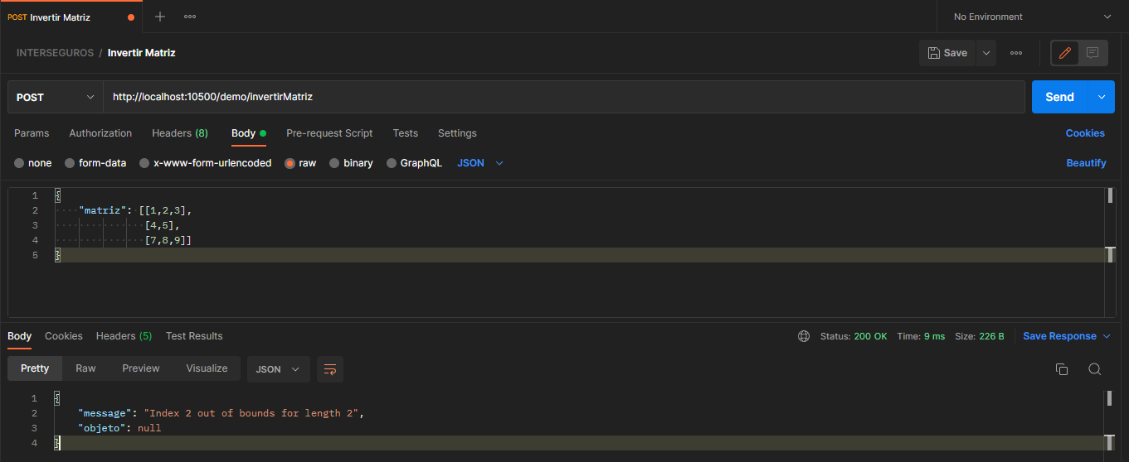

Validamos vía postman la respuesta, si se envía una matriz sin valores debe mostrar lo siguiente:

